7 溜 索

1.梳理小说的叙事过程，把握情节，分析人物形象。
2.理解对比、映衬等艺术手法，体会环境描写的作用。
3.细读小说，感受本文的语言特点。

1课时

布置学生完成《状元大课堂》第7课课前预习卡

一、图片导入
欣赏怒江大峡谷和溜索的照片。
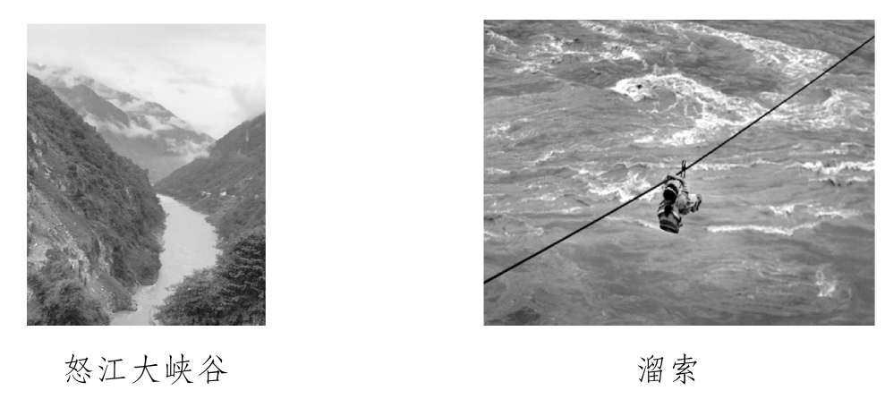
师：云南怒江大峡谷，被称为“东方大峡谷”，是中国最美的十大峡谷之一。峡谷的东面是被称为“万瀑千湖之山”的碧罗雪山，西部是中缅边境千里之防的高黎贡山，谷底是奔腾咆哮的怒江。怒江的惊涛怒浪使小船无法横渡，从前要过江，主要靠溜索。那么，溜索究竟是一种怎样的工具呢？人们又是如何利用溜索过江的呢？请大家跟随作者的描述去感受这让人惊心动魄的场景吧。（板书课题）
【设计意图】
对怒江大峡谷的地形、地貌和溜索的形象感知，有助于学生了解溜索以及溜索所处环境之险，激发阅读兴趣，提升阅读体验。
二、初读课文，梳理小说故事情节
1.默读课文，用一句话概括故事的主要内容。
预设 首领带领马帮一起溜索过怒江。
2.小说的情节分为开端、发展、高潮和结局，请用简洁的语言概括本文的开端、发展、高潮和结局。
（学生思考后发言，教师总结）
预设
开端：马帮抵达怒江边，准备溜索过江。
发展：马帮汉子溜索过江，将牲口物资运到对岸。
高潮：“我”在首领的指导下胆战心惊地过溜索。
结局：全队顺利到达对岸，再次上路。
【设计意图】
引导学生在默读中整体感知文本，梳理情节，为接下来的深入理解打基础。
三、再读课文，分析主要人物形象
1.这篇文章人物众多，有故事的讲述者“我”，还有马帮的首领、首先溜索的精瘦短小汉子以及马帮中的其他人。这些人中，谁才是文章的主人公？
预设 马帮的首领。
2.马帮的首领是一个怎样的人？再读课文，从文章找出描写首领的语句，分析首领的性格特征。
（学生勾画批注，小组交流展示，教师点拨）
预设 （1）首领稳稳坐在马上，笑一笑。
分析：“稳稳”“笑一笑”，与“我”和牛的恐惧形成对比，衬托出首领从容不迫、胸有成竹的性格。
（2）首领缓缓移下马，拐着腿走到索前，举手敲一敲那索，索一动不动。
分析：溜索前首领下马用手“敲一敲那索”，体现了他细心、认真、负责的性格特征。
（3）（我）战战兢兢跨上角框，首领吼一声：“往下看不得，命在天上！”
分析：在“我”溜索时，首领提醒“我”不要看下面，体现了首领对他人的关爱。
（4）猛听得空中一声呼哨，尖得直入脑髓，腰背颤一下。回身却见首领早已飞到索头，抽身跃下，拐着腿弹一弹，走到汉子们跟前。
分析：“飞到索头”“抽身跃下”，最后“弹一弹”腿，这些动作描写表现出首领非凡的身手、豪迈的为人、无畏的精神。
总结：首领是一个认真负责、关爱他人、身手非凡、从容不迫、豪迈无畏的人。
3.除了首领，马帮中还有谁给你留下了深刻印象？请简要分析他的形象特点。
预设 【示例】精瘦短小的汉子。
分析：描写瘦小的汉子时，作者运用大量动词，如“弹”“扯”“跃”“入”“拔”，传神地写出汉子溜索时的从容；巧妙化用形容词，如“小过去”“长出去”，形象地写出了汉子溜索时的状态，让人叹为观止。他是所有马帮汉子的一个缩影。
【设计意图】
引导学生通过人物描写分析人物形象。
四、跳读课文，赏析艺术特色
1.除了人物描写，文中还有大段的环境描写。找出文中描写环境的语句，分析这些描写的作用。
预设 （1）万丈绝壁飞快垂下去，马帮原来就在这壁顶上。转了多半日，总觉山低风冷，却不料一直是在万丈之处盘桓。
分析：“万丈绝壁飞快垂下去”，化静为动，赋予绝壁动态感，有力地表现了峡谷的深邃陡峭，让人触目惊心，为后文写牛马的胆怯做了有力的铺垫。
（2）怒江自西北天际亮亮而来，深远似涓涓细流，隐隐喧声腾上来，着一派森气。
分析：作者从怒江着笔，将远眺、俯瞰与听觉相结合，突出了怒江大峡谷环境的奇险，而马帮汉子们面临如此险境却能够谈笑自如、镇定自若，环境描写对马帮汉子群像起到了衬托作用。
2.文章主要人物是首领，为什么作者用不少笔墨写牛？试举例说明。
预设 （1）牛们早卧在地下，两眼哀哀地慢慢眨。两个汉子拽起一头牛，骂着赶到索头。那牛软下去，淌出两滴泪，大眼失了神，皮肉开始抖起来。汉子们缚了它的四蹄，挂在角框上，又将绳扣住框，发一声喊，猛力一推。牛嘴咧开，叫不出声，皮肉抖得模糊一层，屎尿尽数撒泄……过了索子一多半，那边的汉子们用力飞快地收绳，牛倒垂着，升到对岸。
分析：牛们在溜索前“早卧在地下”“两眼哀哀地慢慢眨”“淌出两滴泪”“大眼失了神”“皮肉开始抖起来”，溜索中“牛嘴咧开，叫不出声，皮肉抖得模糊一层，屎尿尽数撒泄”逼真地描写出牛溜索前和溜索时惊恐失态之状，烘托出峡谷环境的险恶；与后文“我”“战战兢兢”相呼应；而这些牛们又反衬出赶牛溜索的汉子们动作的熟练、性格的沉着果断。
（2）牛们终于又上了驮，铃铛朗朗响着，急急地要离开这里。上得马上，才觉出一身黏汗，风吹得身子抖起来……顺风扩一扩腮，出一口长气，又觉出闷雷原来一直响着。分析：牛们溜索后急急地要离开峡谷，显示出它们仍然惊魂未定；写“我”出一身黏汗，显示出“我”刚才经历的惊险刺激，这里从侧面烘托出怒江峡谷非同寻常的险恶。
总结：对牛的描写,从侧面表现了怒江峡谷的高峻险恶,也反衬了首领及汉子的无畏勇猛。
师小结：本文运用了大量环境描写，烘托了人物形象，同时通过对比、映衬的手法来刻画人物，使人物形象鲜明生动。
【设计意图】
探究作者通过对比、映衬刻画人物的手法，培养学生深入思考的能力。
五、细读课文，品味语言特点
师：阿城的小说在语言上非常有特点。阅读课件中的内容，说说自己认为精彩的文中词句并简要评析。
阿城作品的语言特色
八十年代，阿城的作品刚出来时，王蒙曾评价其“美不胜收，口语化而不流俗，古典美而不迂腐，民族化而不过‘土’”“我久没有见到这样的文字、这样的文体、这样的叙述风格了”“异于现时流行的各家笔墨,但又不生僻”。
阿城的语言特色突出表现在景物描写、动物描写、人物描写以及玩转动词四个方面。
阿城的创作是受到中国古典文学的滋养的，其风格大体也如同明清小说，简约典雅，文白杂糅，读来不艰涩拗口，叙述从容平和，颇得传统文化之神韵。
我国古典诗文历来讲究“炼字”和“推敲”，往往一字一词成为全句或全诗的点睛之笔。从《遍地风流》几个短篇就可以看出，阿城写人状物惜墨如金，他不会把话说透,仅一个字或几个词就把自己的感觉写到极致，写到形神毕肖，甚至带着一重诗意，充满了想象空间和审美空间。
预设 （1）第10段写瘦小汉子在溜索过程中“脚一用力，飞身离岸，嗖的一下小过去”，“小”字将人在溜索之上，快速经过怒江峡谷时，身影愈来愈小的视觉感受传神地表现了出来。
（2）第18段“聋了一般”“僵着脖颈盯住天”“又透远得欲呕”“手划出血来”“撕得钻心一疼”“血溅到唇上、鼻子上”等短句生动地写出了“我”溜索时的惊险情形。
（3）第19段“眼纹一直扯到耳边”一句精妙在一个“扯”字，活画出汉子笑看胆小者的神态。
（4）第21段“回身却见首领早已飞到索头，抽身跃下，拐着腿弹一弹，走到汉子们跟前”一句精妙在“飞”“跃”“拐”“弹”等字，将马帮首领溜索、下索的麻利动作和气定神闲刻画得非常鲜活。
结束语：文学评论家郭枫曾说过，阿城小说语言的特色是：说得少，说得淡，说得轻。这篇《溜索》以其独特的视角、巧到好处的节奏，层层烘托，表现滇西马帮生活的同时，也让我们感受到了作者传神凝练的语言特色。
【设计意图】
引导学生了解阿城的语言特色。
六、作业设计
课外阅读阿城的《遍地风流》。

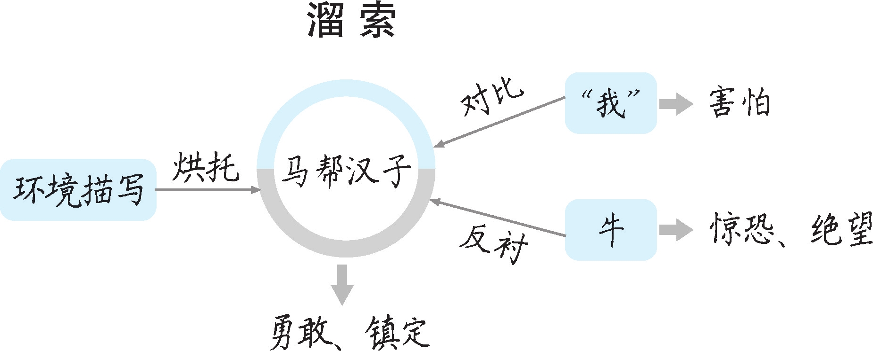

对比、映衬等艺术手法的运用和作者简洁凝练的语言特点是这篇小说的两个主要特色。本次设计中，我将分析人物作为重点，引导学生体会小说中的人物形象，了解作者通过环境描写烘托主要人物以及侧面描写表现人物的写法。在语言赏析环节，引导学生自主赏析，激发他们自主体会语言魅力的热情，感受作者的语言特色。
关键能力
如何分析环境描写及其作用
环境描写分为自然环境描写和社会环境描写。
社会环境主要包括人物活动的历史背景、社会情态、时代氛围等因素，它往往在文章中起交代、铺垫的作用。
自然环境描写主要包括人物活动的时间、地点、季节、气候以及景物等。
环境描写并非可有可无，人物总是在具体的环境中活动着。它主要有以下几个方面的作用：
1.环境本身的特点。①交代故事发生的时间、地点，交代背景；②体现时间或情节的变化；③渲染、营造氛围。
2.环境描写与人物的关系。①烘托人物心情；②烘托人物形象；③暗示人物的前途命运。
3.环境描写对情节的作用。推动情节发展、为下文情节做铺垫、埋下伏笔等。
4.环境描写对主题的作用。①暗示文章的中心；②借景抒情，情景交融。
环境描写的作用不是单一的，要结合具体句子分析其作用。
疑难探究
本文是如何描写环境，尤其是怒江的？
文中有大段的环境描写，刻画了怒江大峡谷的陡峭、艰险。先是听到声音，然后才是远眺。感觉怒江“深远似涓涓细流”，再近看，俯瞰江底“蓦地心中一颤”，将远眺、俯瞰与听觉相结合，多角度展示峡谷壁顶孤悬、高峻、险恶的特点，烘托出峡谷的险峻气势。“一派森气”“蓦地心中一颤”等心理方面的细节描写，则充分抒发了“我”初次直面峡谷时的震颤、惊恐之情，使人读来有身临其境之感。环境描写是为了突出人，特别是马帮汉子的彪悍和野性，他们常年穿行在这样的险境，却潇洒自如，举重若轻，表现了西南边陲边民的无畏与勇敢。
文学知识
寻根文学
二十世纪八十年代中期，中国文坛上兴起了一股“文化寻根”的热潮，作家们开始致力于对传统意识、民族文化心理的挖掘，他们的创作被称为“寻根文学”。
寻根文学由一批知青作家发起,旨在突出文学存在的“文化”意义（对抗文学作为社会政治观念的载体）,试图从传统文化心理、性格上推进“反思文学”的深化,并发掘、重构民族文化精神,以此作为文学发展的根基。
当知青作家们走向成熟的时候，他们需要寻找一种属于自己的文化标志。他们利用起自己曾下乡、接近农民日常生活的经验,并透过这种生活经验进一步寻找散失在民间的传统文化价值。
寻根文学是一次文学寻找自我的思潮，其特点一是寻找民族文化、民族文学的自我，二是寻找作家的个性自我。寻根文学虽然也写民俗，但并不停留在新旧民俗的斗争上；虽然也写山野村夫，但并不一般地赞美他们的素朴纯真；虽然也描写国民的劣根性，但并不以批判封建礼教为重点。寻根作家的超越前贤之处，集中体现在他们对中国传统文化根脉的追寻，主要也就是对儒家文化和道家文化的认同。
类文阅读
孩子王（节选）
阿 城
学校计划砍些竹木，将草房顶的朽料换下来。
到了行动的前一天。将近下课，我说：“咱们班负责二百三十根料，今天就分好组，争取一上午砍好。”忽然有学生问：“回来可是要作文？不如先说题目，我们今天就写好。”我说：“活动还没有，你就能写出来，肯定是抄。”王福突然望着我，隐隐有些笑意，说：“定了题目，我今天就能写，而且绝对不是抄。信不信？”“我不信！”大家笑起来。王福举起手说：“好，我打下赌！”我说：“王福，你赌什么？”学生们纷纷说要我的钢笔，要我的字典。王福听到字典，大叫一声：“老师，要字典。”
我的字典早已成为班上的宝物，学生中有家境好一些的，已经出山去县里购买，县里竟没有，于是这本字典愈加珍贵。我每次上课，必将它放在讲桌上，成为镇物。王福常常借去翻看，会突然问我一些字，我当然不能全答出，王福就轻轻叹一口气，说：“这是老师的老师。”我将字典递给班长保管。王福把双手在胸前抹一抹，慢慢地说：“但有一个条件，料要到我们三队去砍。”我说：“可以。明天的劳动，大家作证，过程有与你写的不符的，就算你输。”王福并不泄气，说：“好，明天我在队里等大家。”
第二天一早，我集合了其他队来的学生，向三队走去。在山路上走，露水很大。学生们都赤着脚，沾了水，于是拍出响声，好像是一队鼓掌而行的队伍。大家都很高兴，说王福真傻，一致要做证明，不让他把老师的字典骗了去。
走了近一个钟头，到了三队进山沟的口上。远远望见王福慢慢地弯下腰，抬起一根长竹，放在肩上，一晃一晃地向我们走来，将肩一斜，长竹落在地下，我这才发现路旁草里已有几十根长竹。王福笑嘻嘻地看着我，说：“我赢了。”我说：“还没开始呢，怎么你就赢了？”王福擦了一把脸上的水，头发湿湿地贴在头皮上，衣裤无一处干，也都湿湿地贴在身上，颜色很深。说：“走，我带你们进沟，大家做个见证。”
山中湿气漫延开，渐渐升高成为云雾，太阳白白地现出一个圆圈。林中的露水在叶上聚合，滴落下来，星星点点，多了，如在下雨。忽然，只见一面山坡上散乱地倒着百多棵长竹，一个人在用刀清理枝杈，手起刀落。那人是王七桶。“老王，搞什么名堂？”王七桶向我点头，又指指坡上的长竹。王福走到前面，笑眯眯地说：“我和我爹，昨天晚上八点开始上山砍料，砍够了二百三十棵，抬出去几十棵，就去写作文，半夜以前写好，现在在家里放着。”王福看一看班长，说：“你做公证吧。字典。”王福忽然羞涩起来，声音低下去，有些颤，“我赢了。”
我呆了，看看王福，看看王七桶。学生们看着百多根长竹，又看看我。我说：“好。王福。”却心里明白过来，不知怎么对王福表示。
王福看着班长。班长望望我，慢慢从挎包里取出一个纸包，走过去，递到王福手上。王福看看我，我叹了一口气，说：“王福，这字典是我送你的，不是你赢的。”王福急了，说：“我把作文拿来。”我说：“不消了。我们说好是你昨天写今天的劳动，你虽然作文是昨天写的，但劳动也是昨天的。记录一件事，永远在事后，这个道理是扳不动的。你是极认真的孩子，并且为班上做了这么多事，我就把字典送给你吧。”学生们都不说话，王福慢慢把纸包打开，字典露出来。忽然王福极快地将纸包包好，一下塞到班长手里，抬眼望我，说：“我输了。我不要。我要——我要把字典抄下来。每天抄，五万字，一天抄一百，五百天。我们抄书，抄了八年呢。”
我想了很久，说：“抄吧。”
（有删改）

